桂 林 理 工 大 学
实 验 报 告
班级 软件工程3班 学号 3242052051355 姓名 洪耀东
实验名称 实验三 数据库与数据表定义、索引视图和数据更新 日期 2026年6月14日
一、实验目的：
1. 掌握数据库、基本表、主键、外键和约束的定义方法。
2. 掌握索引、视图的创建、查询和删除。
3. 掌握INSERT、UPDATE、DELETE及其与约束之间的关系。
二、实验环境：
1. Windows，本机MySQL80服务。
2. MySQL 8.0.41，BookDB数据库。
3. mysql命令行客户端、PowerShell。
三、实验内容：
1.1 BookDB数据库定义
创建图书分类、出版社、图书、读者、借阅五张表，并设置主键和外键。
1.2 索引与视图
创建出版社号、身份证号、工作单位等索引，创建BookView、BorrowView、ReaderView等视图。
1.3 数据更新
完成读者工作单位修改、图书价格调整、库存调整和借阅记录删除等操作。
四、实验练习
1.1 源码文件
D:\sandbox\MYSQL_homework\sql\03_bookdb_definition_indexes_views_updates.sql
1.2 运行结果
BookDB创建成功，索引、视图、查询和更新语句均执行成功。
运行截图 3.1：
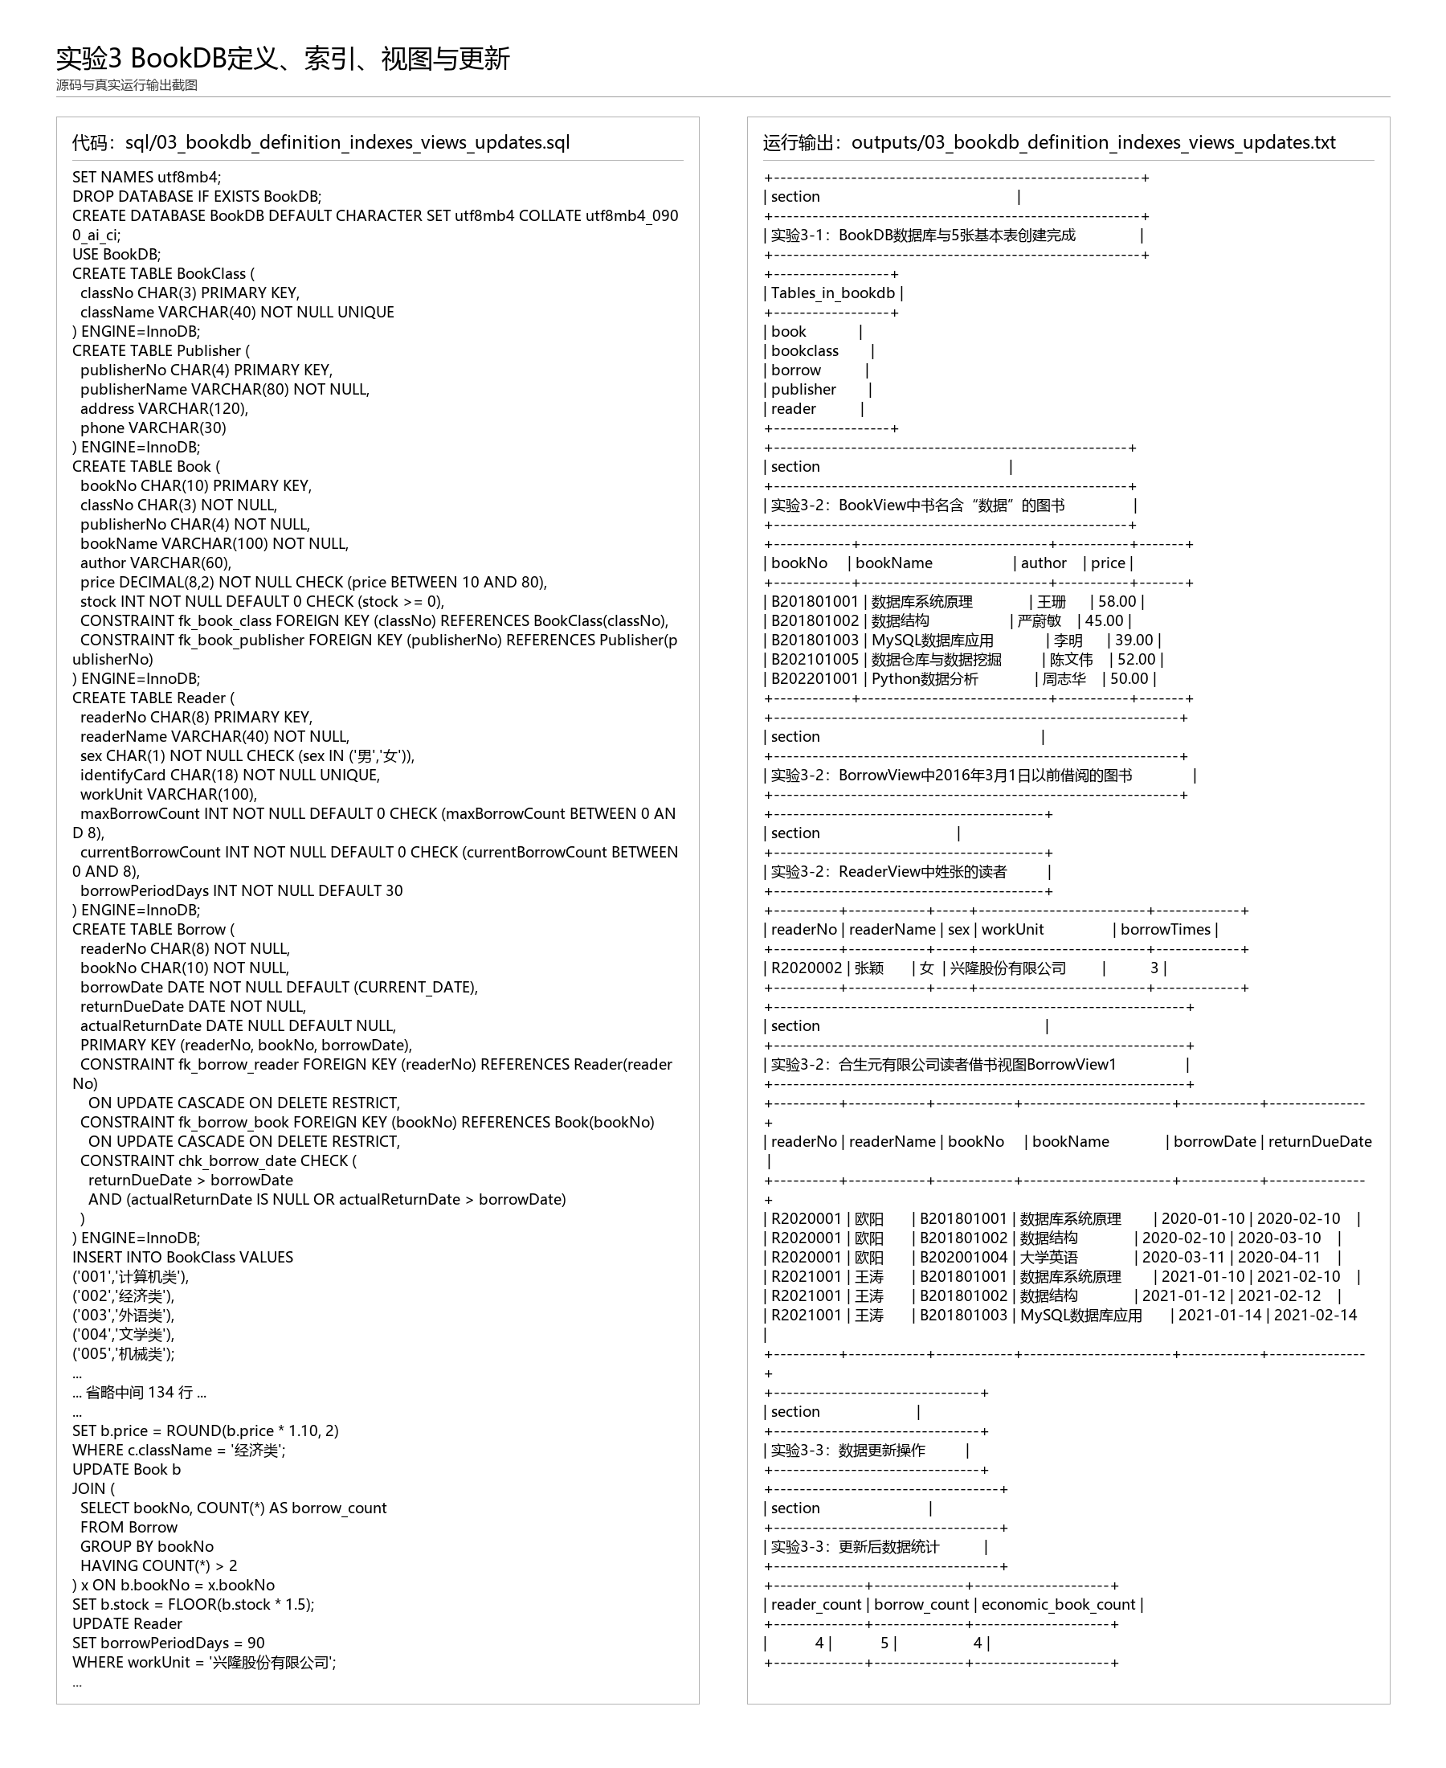
五、实验心得
视图能简化复杂连接查询，索引能提高检索效率。进行数据更新前应先分析外键和业务约束，避免破坏数据一致性。

